STENDINIO PRANEŠIMO „PROGRAMOS „ZIPIO DRAUGAI“ ĮGYVENDINIMAS KAUNO RAJ. PANEVĖŽIUKO PAGRINDINĖJE MOKYKLOJE“ TEZĖS
Įgūdžiai, įgyti „Zipio draugų“ valandėlių metu
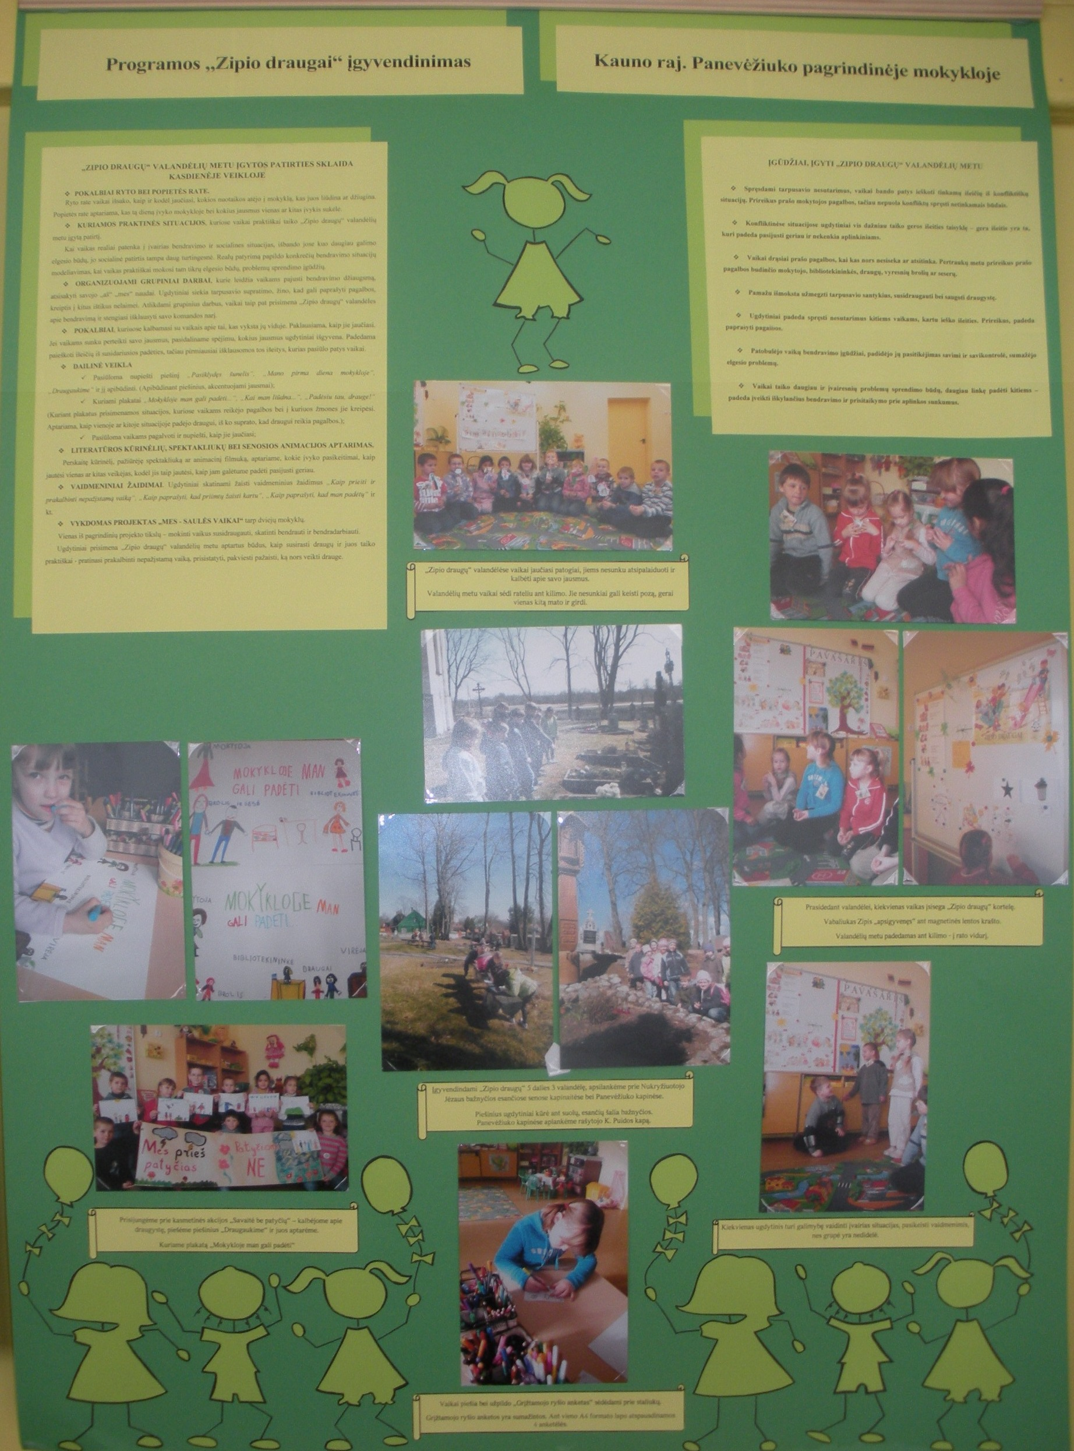
- Spręsdami tarpusavio nesutarimus, vaikai bando patys ieškoti tinkamų išeičių iš konfliktiškų situacijų. Prireikus prašo mokytojos pagalbos, tačiau nepuola konfliktų spręsti netinkamais būdais.
- Konfliktinėse situacijose ugdytiniai vis dažniau taiko geros išeities taisyklę – gera išeitis yra ta, kuri padeda pasijusti geriau ir nekenkia aplinkiniams.
- Vaikai drąsiai prašo pagalbos, kai kas nors nesiseka ar atsitinka. Pertraukų metu prireikus prašo pagalbos budinčio mokytojo, bibliotekininkės, draugų, vyresnių brolių ar seserų.
- Ugdytiniai padeda spręsti nesutarimus kitiems vaikams, kartu ieško išeities. Prireikus, padeda paprašyti pagalbos.
- Pamažu išmoksta užmegzti tarpusavio santykius, susidraugauti bei saugoti draugystę.
- Patobulėjo vaikų bendravimo įgūdžiai, padidėjo jų pasitikėjimas savimi ir savikontrolė, sumažėjo elgesio problemų.
- Ugdytiniai taiko daugiau ir įvairesnių problemų sprendimo būdų, daugiau linkę padėti kitiems – padeda įveikti iškylančius bendravimo ir prisitaikymo prie aplinkos sunkumus.

„Zipio draugų“ valandėlių metu įgytos patirties sklaida kasdienėje veikloje
- Pokalbiai Ryto bei Popietės rate.
- Kuriamos praktinės situacijos, kuriose vaikai praktiškai taiko „Zipio draugų“ valandėlių metu įgytą patirtį;
- Organizuojami grupiniai darbai, kurie leidžia vaikams pajusti bendravimo džiaugsmą, atsisakyti savojo „aš“ „mes“ naudai.
- Pokalbiai, kuriuose kalbamasi su vaikais apie tai, kas vyksta jų viduje.
- Organizuojama dailinė veikla, kuriami plakatai „Mokykloje man gali padėti...“, „Kai man liūdna...“, „Padėsiu tau, drauge!“.
- Literatūros kūrinėlių, spektakliukų bei senosios animacijos aptarimas.
- Vaidmeniniai žaidimai.
- Vykdomas projektas „Mes - saulės vaikai“ tarp dviejų mokyklų. Vienas iš pagrindinių projekto tikslų – mokinti vaikus susidraugauti, skatinti bendrauti ir bendradarbiauti.

Stendiniame pranešime taip pat pateikiamos „Zipio draugų“ valandėlių akimirkos su trumpais komentarais.

Stendinio pranešimo autorius - priešmokyklinio ugdymo vyr. pedagogė Evelina Mačionytė
Organizacija - Kauno raj. Panevėžiuko pagrindinė mokykla.

